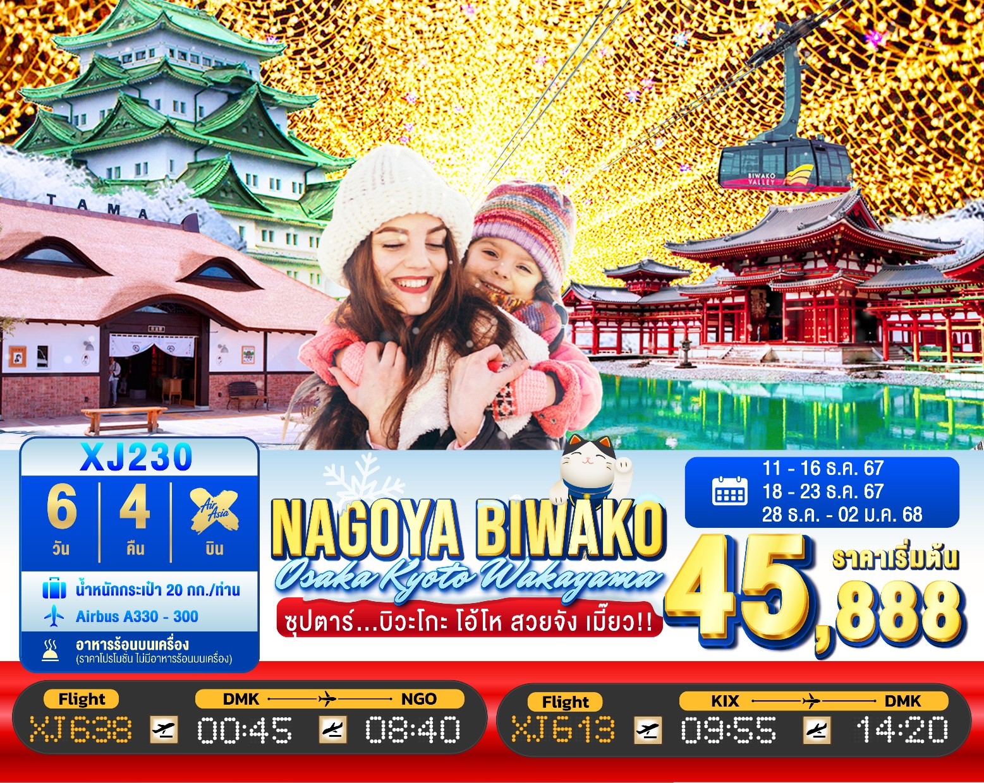
6วัน 4คืน | โปรแกรมท่องเที่ยว | อาหาร | โรงแรม
วันที่ 1 | ท่าอากาศยานนานาชาติ ดอนเมือง กรุงเทพฯ  XJ638 (00:45 – 08:40) | - | -
วันที่ 2 | ท่าอากาศยานนานาชาติชูบุเซ็นแทรร์ นาโกย่า – ศาลเจ้าอัตสึตะจิงกู – ปราสาทนาโกย่า (เข้าชม) – ชมงานประดับไฟฤดูหนาว ณ หมู่บ้านนาบานะโนะ ซาโตะ | - / L / - | HOTEL THE B, NAGOYA  หรือเทียบเท่า★★★
วันที่ 3 | เมืองนาโกย่า – เมืองเกียวโต – วัดเบียวโดอิน – ศาลเจ้าฟูชิมิอินาริ – กระเช้าลอยฟ้าบิวะโกะวัลเลย์ (ขึ้นอยู่กับสภาพอากาศ) | B / L / - | HOTEL AT KYOTO  หรือเทียบเท่า★★★
วันที่ 4 | เมืองเกียวโต – ศาลเจ้าเฮอัน – การเรียนพิธีชงชาญี่ปุ่น –  เมืองโอซาก้า – ศาลเจ้านัมบะยาซากะ – ช้อปปิ้งชินไซบาชิ | B / L / - | HOTEL B SUITES NAMBA, OSAKA  หรือเทียบเท่า★★★
วันที่ 5 | เมืองโอซาก้า – ปราสาทโอซาก้า(ด้านนอก) – เมืองวาคายาม่า – ตลาดปลาคุโรชิโอ – นั่งรถไฟสู่สถานีแมว (Wakayama St.- Kishi St.) – ห้างอิออน มอลล์ ริงกุ เซนัน | B / - / - | HOTEL B SUITES NAMBA, OSAKA  หรือเทียบเท่า★★★
วันที่ 6 | ท่าอากาศยานนานาชาติคันไซ โอซาก้า – ท่าอากาศยานนานาชาติ ดอนเมือง XJ613 (09:55 – 14:20) | BS / - / - | -

โดยสายการบิน แอร์เอเชียเอ็กซ์ (XJ)

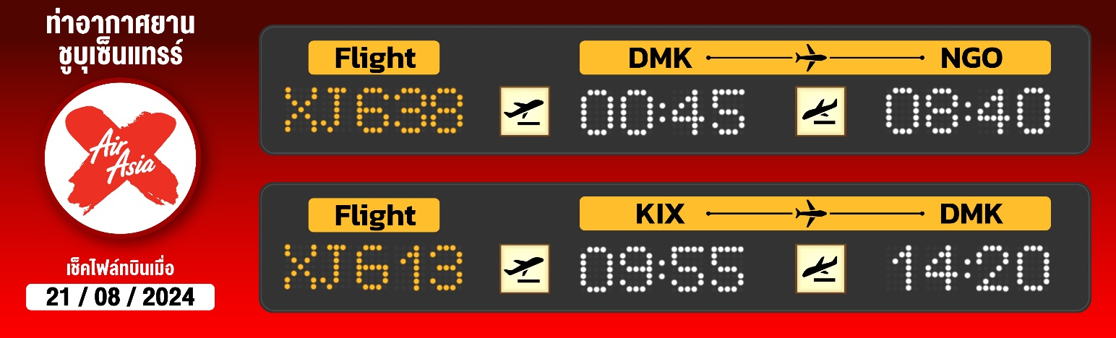
ไฮไลท์!! ตื่นตาตื่นใจ กับกระเช้าท่ามกลางหิมะโปรยปราย และวิวทะเลสาบบิวะที่ใหญ่สุดในญี่ปุ่น ณ กระเช้าลอยฟ้าบิวะโกะวัลเลย์ (ขึ้นอยู่กับสภาพอากาศ)
ไฮไลท์!! อลังการไฟล้านดวง ณ หมูบ้านนาบานะ โนะ ซาโตะ
นั่งรถไฟ สู่ สถานีรถไฟคิชิ สถานีรถไฟที่เป็นสำนักงานประจำการ ของ นายสถานีแมวเหมียว
วัดเบียวโดอิน วัดที่ปรากฏอยู่บนเหรียญ 10 เยนสีทองแดงนั่นเอง
เยือน ศาลเจ้าฟูชิมิอินาริ เสาโทริอิพันต้นแห่งเกียวโต
ศาลเจ้านัมบะยาซากะ ศาลเจ้ารูปปั้นหน้าสิงโตอ้าปากขนาดใหญ่ เชื่อกันว่ากลืนกินสิ่งไม่ดีทั้งหลาย
ตลาดปลาคุโรชิโอะ ตลาดปลาและอาหารทะเล ของเมืองวาคายาม่า
ชมปราสาทห้าชั้นขนาดใหญ่ที่หลังคาประดับด้วยปลาคาร์ปหัวสิงห์สีทอง ปราสาทนาโกย่า
ช้อปปิ้ง อิออน ศูนย์รวมความบันเทิง ของฝาก และ ย่านชินไซบาชิ พร้อมเช็คอิน
ป้ายกูลิโกะแมน แห่ง โดทงโบริ ของเมืองโอซาก้า
มีน้ำดื่มบริการบนรถบัสวันละ 1 ขวด
ที่นั่งจำนวน กรุ๊ปละ 34 ท่าน
วันเดินทาง | ราคาผู้ใหญ่ | พักเดี่ยว | อากาศ
11 – 16 ธันวาคม 2567 | 45,888.- | 10,000.- | 
18 – 23 ธันวาคม 2567 | 45,888.- | 10,000.- | 
28 ธันวาคม – 02 มกราคม 2568 (ปีใหม่) | 49,888.- | 13,000.-

>>สภาพอากาศเป็นเพียงการพยากรณ์ อาจมีการเปลี่ยนแปลงได้ ควรเช็คในใบนัดหมายอีกครั้ง<<
** หมายเหตุ ไม่มีราคาเด็ก เนื่องจากเป็นราคาพิเศษ /Infant เด็กอายุต่ำกว่า 2 ปี ราคา 6,000 บาท/ท่าน
ราคานี้ไม่รวมค่าทิปท่านละ 2,000 บาท/ท่าน/ทริป
ถ้าโปรแกรมมีการปรับราคา บริษัทจะไม่มีอาหารบนเครื่องทันที

สำหรับลูกค้าท่านที่มีตั๋วเครื่องบินแล้ว (JOINTOUR)
ลดจากราคาทัวร์ 7,000 บาท/ท่าน (มีจำนวนจำกัด) เฉพาะพีเรียดปีใหม่ 10,000 บาท/ท่าน

วันแรก ท่าอากาศยานนานาชาติ ดอนเมือง กรุงเทพฯ ประเทศไทย
21.00 น. พร้อมกันที่ ท่าอากาศยานนานาชาติ ดอนเมือง อาคาร 1 ผู้โดยสารขาออกระหว่างประเทศ เคาน์เตอร์ สายการบินแอร์เอเชีย เอ็กซ์ เจ้าหน้าที่ของบริษัทฯ คอยให้การต้อนรับ และอำนวยความสะดวกในการเช็คอิน

วันที่สอง ท่าอากาศยานนานาชาติชูบุเซ็นแทรร์ นาโกย่า – ศาลเจ้าอัตสึตะจิงกู –
ปราสาทนาโกย่า (เข้าชม) – ชมงานประดับไฟฤดูหนาว ณ หมู่บ้านนาบานะโนะ ซาโตะ
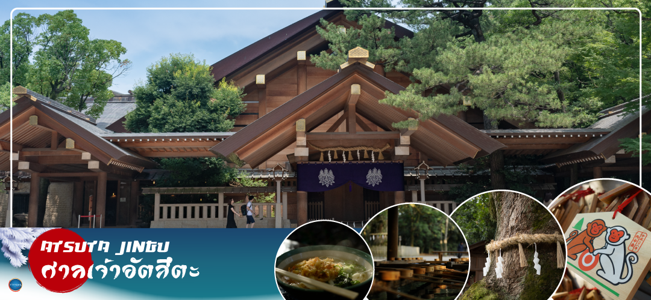
00.45 น. เหินฟ้าสู่ เมืองนาโกย่า ประเทศญี่ปุ่น โดยเที่ยวบินที่ XJ638
สายการบิน AIR ASIA X ใช้เครื่อง AIRBUS A330-300 จำนวน 377 ที่นั่ง จัดที่นั่งแบบ 3-3-3 (น้ำหนักกระเป๋า 20 กก./ท่าน หากต้องการซื้อน้ำหนักเพิ่ม ต้องเสียค่าใช้จ่าย)
บริการอาหารและเครื่องดื่มบนเครื่อง(ราคาโปรโมชั่นไม่มีอาหารบนเครื่อง)
08.40 น. เดินทางถึง ท่าอากาศยานนานาชาติชูบุเซ็นแทรร์ นาโกย่า นำท่านผ่านขั้นตอนการตรวจคนเข้าเมืองและศุลกากร เรียบร้อยแล้ว (เวลาที่ญี่ปุ่น เร็วกว่าเมืองไทย 2 ชั่วโมง กรุณาปรับนาฬิกาของท่านเพื่อความสะดวกในการนัดหมายเวลา) ***สำคัญมาก!! ประเทศญี่ปุ่นไม่อนุญาตให้นำอาหารสด จำพวก เนื้อสัตว์ พืช ผัก ผลไม้ เข้าประเทศ หากฝ่าฝืนมีโทษปรับและจับ
นำท่านเดินทางสู่ ศาลเจ้าอัตสึตะจิงกู (Atsuta Jingu) (ใช้เวลาเดินทางประมาณ 40 นาที) เป็นศาลเจ้าใหญ่รองจากศาลเจ้าอิเสะจิงกู ในทุกปีจะมีผู้มาสักการะประมาณ 6,500,000 คน สิ่งสักการะของศาลเจ้าแห่งนี้คือดาบคุซานางิ (Kusanagi-no-Tsurugi) ซึ่งเป็นหนึ่งในสามเครื่องราชกกุธภัณฑ์ศักดิ์สิทธิ์ประจำจักรพรรดิญี่ปุ่น และยังมีกำแพงที่โชกุนโอดะ โนบุนางะถวายให้ศาลเจ้าตามที่เคยได้อธิษฐานขอพรให้ได้รับชัยชนะในปีค.ศ 1560
เที่ยง รับประทานอาหารกลางวัน ณ ภัตตาคาร (1)
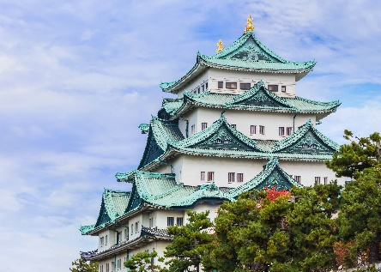
นำท่านเดินทางสู่ ปราสาทนาโกย่า (Nagoya Castle) (เข้าชม) (ใช้เวลาเดินทางประมาณ 30 นาที) ถูกสร้างขึ้นในยุคเริ่มต้นสมัยเอโดะ อาคารปราสาทส่วนใหญ่ถูกทำลายในการโจมตีทางอากาศ ในปี 1945 ต่อมาได้รับการฟื้นฟูสร้างด้วยคอนกรีตเสริมเหล็กในปี 1959 จนมาถึงปัจจุบัน ภายในมีพิพิธภัณฑ์ที่ทันสมัยจัดแสดงนิทรรศการเกี่ยวกับประวัติศาสตร์ของปราสาท สวนหย่อมรอบปราสาทแบ่งเป็น 2 ชั้น คือดูเมือง และกำแพงป้อมปราการ "กองทัพนักรบซามูไรนาโกย่าแสนใจดี" จะมายืนต้อนรับลูกค้าอยู่ทางเข้าปราสาททุกวัน เหล่านักรบของนาโกย่านี้เป็นผู้นำกระแสและทำให้เกิดกองทัพซามูไรแบบนี้ฮิตไปทั่วญี่ปุ่น ในวันเสาร์อาทิตย์และวันหยุดราชการจะมีการจัดการแสดงต้อนรับนักท่องเที่ยวอีกด้วย
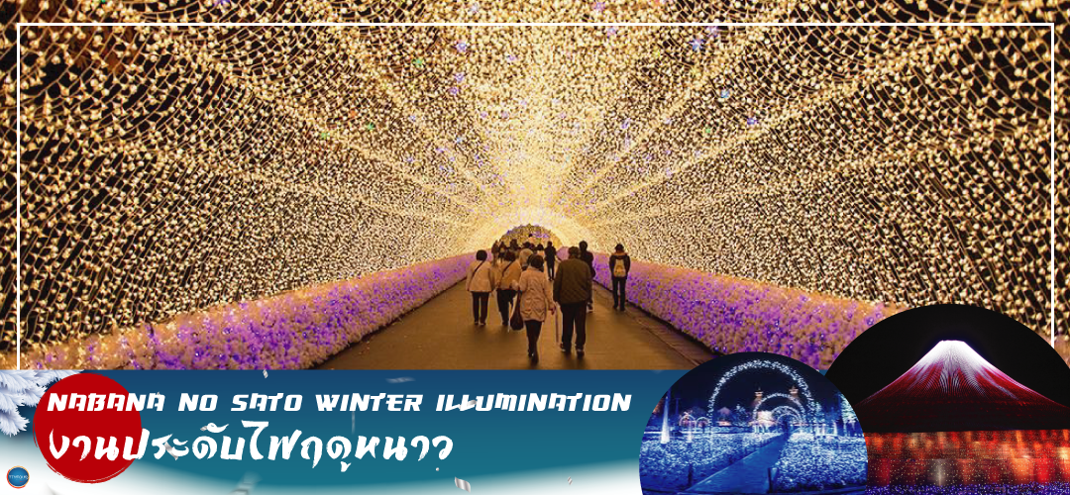
จากนั้นนำท่านชม งานประดับไฟฤดูหนาว ณ หมู่บ้านนาบานะ โนะ ซาโตะ (Nabana no Sato Winter Illumination) (ใช้เวลาเดินทางประมาณ 40 นาที) เป็นธีมพาร์คสวนดอกไม้ ที่มีทุ่งดอกไม้ให้ชมตลอดทั้ง 4 ฤดูกาล สามารถเที่ยวได้ตลอดทั้งปี ไฮไลท์!!! การประดับไฟขนาดใหญ่ที่สุดในญี่ปุ่น จะมีในช่วงฤดูใบไม้ร่วงตลอดจนถึงปลายฤดูหนาว (ตุลาคม-มีนาคม) จะได้รับความนิยมมากเป็นพิเศษ เนื่องจากมี การแสดงไฟในหลากหลายรูปแบบ ไม่ว่าจะเป็น อุโมงค์แสงไฟ (Tunnel of Light) หรือ การประดับไฟในน้ำ (Water Illumination) อิสระให้ท่านได้เพลิดเพลินกับอลังการงานประดับไฟที่ไม่ว่าจะหันไปทางไหนก็มีมุมให้เก็บภาพประทับใจกลับไปอย่างมากมาย
เย็น อิสระรับประทานอาหารเย็นตามอัธยาศัย
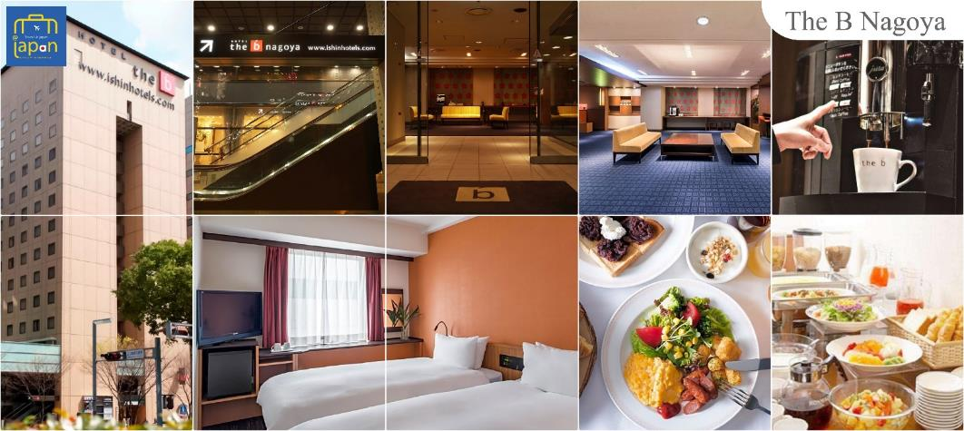
ที่พัก THE B NAGOYA หรือเทียบเท่าระดับเดียวกัน

วันที่สาม เมืองนาโกย่า – เมืองเกียวโต – วัดเบียวโดอิน – ศาลเจ้าฟูชิมิอินาริ –
กระเช้าลอยฟ้าบิวะโกะวัลเลย์ (ขึ้นอยู่กับสภาพอากาศ)
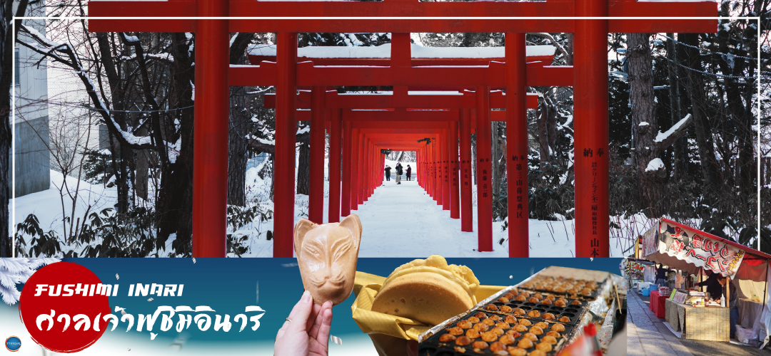
เช้า รับประทานอาหารเช้า ณ ห้องอาหารของโรงแรม (2)
เดินทางสู่ เมืองเกียวโต (Kyoto) (ใช้เวลาเดินทางประมาณ 2 ชั่วโมง) เมืองหลวงเก่าของประเทศญี่ปุ่น มีชื่อเสียงระดับโลกในเรื่องของวัฒนธรรมที่ประณีต ศิลปะแบบญี่ปุ่นอย่างแท้จริง มีมนต์เสน่ห์แบบชนบทญี่ปุ่น ปัจจุบันเป็นเมืองท่องเที่ยวที่เป็นนิยมของคนทั่วโลก
นำท่านสู่ วัดเบียวโดอิน (Byodoin Temple) ถือว่าเป็นวัดที่มีรูปแบบสถาปัตยกรรมแบบโจโดที่โดดเด่นมากที่สุดแห่งหนึ่งของญี่ปุ่นเลยก็ว่าได้ ซึ่งเบียวโดอินถูกสร้างขึ้นครั้งแรกในปี 998 เป็นบ้านพักตากอากาศในชนบทของนักการเมืองที่มีมีอิทธิพล ฟูจิวะระ โนะ มิชินากะ และปรับปรุงวัดในปี 1053 โดยสร้างห้องโถงฟินิซ์ที่เป็นสัญลักณ์ของเหรียญ 10 เยน
จากนั้นนำท่านสู่ ศาลเจ้าฟูชิมิอินาริ (Fushimi Inari Shrine or Fushimi Inari Taisha) ศาลเจ้าเสาโทริอิพันต้นแห่งเกียวโต (จริงๆมีเป็นหมื่นๆ ต้น) หรือที่คนไทยชอบเรียกกันว่า ศาลเจ้าจิ้งจอก หรือ ศาลเจ้าแดง เป็นศาลเจ้าชินโตสร้างถวายแด่ เทพอินาริ ซึ่งเป็น เทพแห่งพืชพันธุ์ธัญญาหารของญี่ปุ่น ช่วยบันดาลในหลายเรื่องตั้งแต่ พืชพันธุ์งอกงาม, ค้าขายรุ่งเรือง, คลอดบุตรปลอดภัย, โรคภัยหายป่วย และช่วยในเรื่องการขอให้สอบผ่าน เป็นต้น ศาลเจ้าแห่งนี้ มีชื่อเสียงโด่งดังจาก เสาโทริอิสีแดง เรียงตัวกันจำนวนหลายหมื่นต้นจนเป็นทางเดินได้ทั่วทั้งภูเขาอินาริ ตามตำนานเล่าสู่ว่า โดยปกติแล้วเทพอินาริจะไม่สื่อสารกับมนุษย์เองโดยตรง แต่จะสื่อสารผ่านบริวารของท่าน นั่นคือ สุนัขจิ้งจอก (คิทสึเนะ 狐) นั่นเอง ทำให้มีรูปปั้นของสุนัขจิ้งจอกตั้งเรียงรายเต็มไปหมด จนคนทั่วไป นิยมเรียก ศาลเจ้าแห่งนี้ว่า ศาลเจ้าจิ้งจอก อิสระให้ท่านขอพรและถ่ายรูปภาพตามอัธยาศัย
เที่ยง รับประทานอาหารกลางวัน ณ ภัตตาคาร (3)
จากนั้นนำท่านเดินทางสู่ Biwako Valley Ski Resor (ใช้เวลาเดินทางประมาณ 1 ชั่วโมง) เป็นสกีรีอสร์ทอยู่ที่เมือง Shiga ภูมิภาคคันไซเป็นจุดชมวิวพาโนราม่าทะเลสาบบิวาโกะ ทะเลสาบที่ใหญ่ที่สุดในญี่ปุ่น ซึ่งสามารถไปเที่ยวได้ตลอดทั้งปี นำท่านนั่ง กระเช้าลอยฟ้าบิวาโกะวัลเลย์ (Biwako Valley Ropeway) ขึ้นไปยังจุดชมวิวเพื่อดูวิวทิวทัศน์ของทะเลสาบบิวาโกะที่สวยงามจากมุมสูง เป็นจุดที่สามารถสัมผัสกับความสวยงามของธรรมชาติได้ทุกฤดูกาล นอกจากนี้ด้านบนยังมีบิวาโกะเทอเรสเป็นร้านอาหารที่ท่านสามารถขึ้นไปนั่งพักผ่อน และชมวิวแบบพาโนราม่าได้อีกด้วย นอกจากนั้นยังมีกิจกรรมหลากหลายให้ท่านได้อิสระเพลิดเพลิน อาทิเช่น การนั่งชิงช้า การเล่นซิบไลน์ เป็นต้น (ราคาทัวร์ไม่รวมค่าอาหาร, เครื่องดื่ม, ค่าเล่นกิจกรรมต่างๆ)

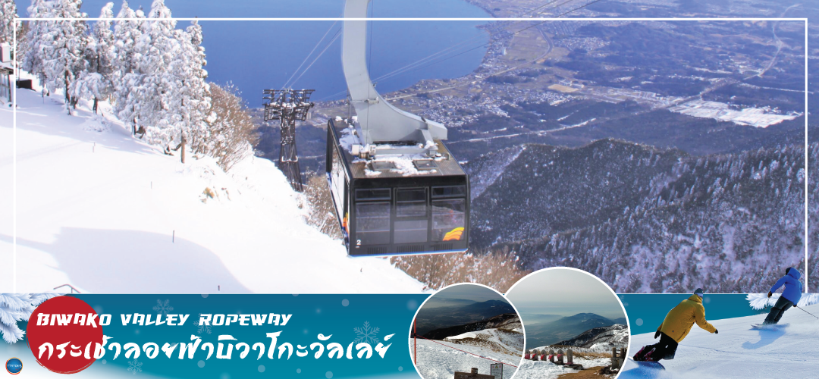
ได้เวลาอันสมควรนำท่านเดินทางสู่ เมืองเกียวโต (Kyoto) (ใช้เวลาเดินทางประมาณ 1 ชั่วโมง)
เย็น อิสระรับประทานอาหารเย็นตามอัธยาศัย
พักที่ HOTEL AT KYOTO หรือเทียบเท่าระดับเดียวกัน

วันที่สี่ เมืองเกียวโต – ศาลเจ้าเฮอัน – การเรียนพิธีชงชาญี่ปุ่น – เมืองโอซาก้า –
ศาลเจ้านัมบะยาซากะ – ช้อปปิ้งชินไซบาชิ
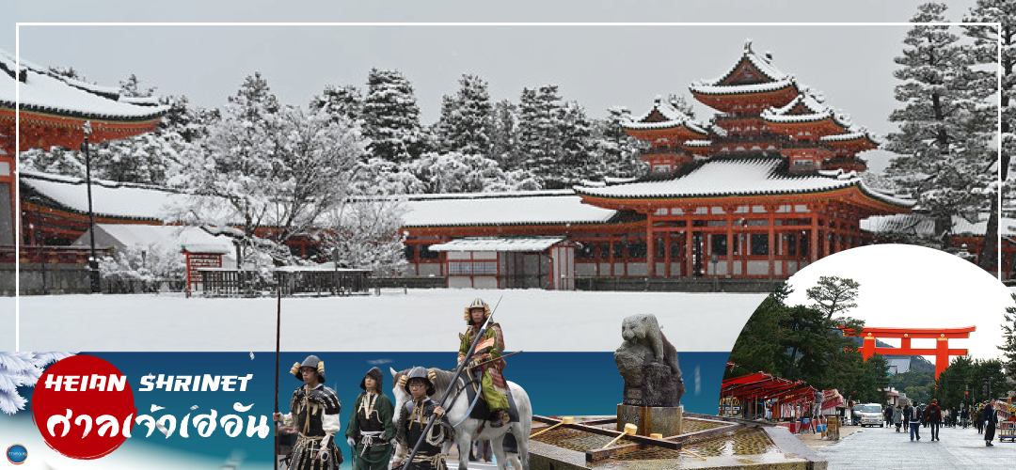
เช้า รับประทานอาหารเช้า ณ ห้องอาหารของโรงแรม (4)
นำท่านสู่ ศาลเจ้าเฮอัน (Heian Shrine) ศาลเจ้าแห่งนี้นั้นถูกสร้างขึ้นเพื่อให้ระลึกถึงจักรพรรดิคามมุและจักรพรรดิ์โคเมอิ ผู้ที่มีความสำคัญต่อเมืองเกียวโตอย่างมาก เนื่องจากเป็นจักรพรรดิองค์แรกและองค์สุดท้ายของเกียวโต โดดเด่นด้วยสถาปัตยกรรมในยุคเฮอัน โดยเฉพาะเสาและประคูโทริอิยักษ์สีแดงที่ตั้งอยู่ด้านหน้าของวัด มีสีแดงสดใสมองเห็นมาแต่ไกล จากนั้นสัมผัสวัฒนธรรมดั้งเดิมของชาวญี่ปุ่น นั่นก็คือ การเรียนพิธีชงชาญี่ปุ่น (Japanese tea ceremony หรือภาษาญี่ปุ่นเรียกว่า Sado) โดยการชงชาตามแบบญี่ปุ่นนั้น มีขั้นตอนมากมาย เริ่มตั้งแต่การชงชา การรับชา และการดื่มชา ทุกขั้นตอนนั้นล้วนมีพิธี รายละเอียดที่บรรจงและสวยงามเป็นอย่างมาก พิธีชงชานี้ ไม่ใช่แค่รับชมอย่างเดียว ยังเปิดโอกาสให้ท่านได้มีส่วนร่วมในพิธีการชงชานี้อีกด้วย
เดินทางสู่ เมืองโอซาก้า (Osaka) (ใช้เวลาเดินทางประมาณ 1 ชั่วโมง) เมืองที่มีขนาดเศรษฐกิจใหญ่เป็นอันดับ 2 และมีประชากรมากเป็นอันดับ 3 ของประเทศญี่ปุ่น ตั้งอยู่ในภาคคันไซบนเกาะฮนชู ประเทศญี่ปุ่น ปัจจุบันเมืองโอซาก้ามีสถานที่ท่องเที่ยวมากมาย มีแหล่งช้อปปิ้งยอดนิยม มีสวนสนุกขนาดใหญ่ ทั้งยังมีอาหารที่เป็นเอกลักษณ์ เช่น ทาโกะยากิ โอโคโนมิยากิ (พิซซ่าญี่ปุ่น) และ คุชิคัตสึ
เที่ยง รับประทานอาหารกลางวัน ณ ภัตตาคาร (5)
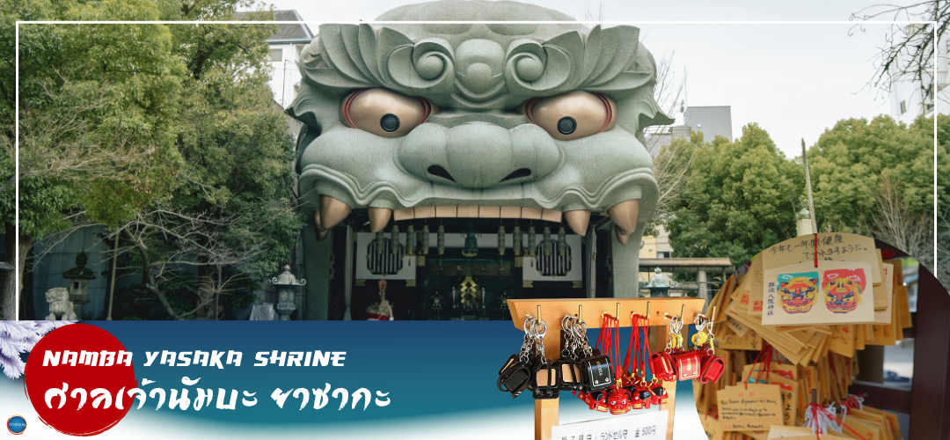

นำทุกท่านเช็คอินจุดถ่ายรูปที่ ศาลเจ้านัมบะยาซากะ (Namba Yasaka Shrine) ตั้งอยู่ในย่านนัมบะของเมืองโอซาก้า ไฮไลท์ของศาลเจ้าแห่งนี้ คือรูปปั้นหน้าสิงโตอ้าปากขนาดใหญ่ ที่เชื่อกันว่า สามารถกลืนกินปีศาจร้าย หรือ สิ่งไม่ดีทั้งหลาย ให้หายไป และนำพามาซึ่งความโชคดีให้แก่ผู้คน ปัจจุบันนักเรียน นักศึกษา และผู้ประกอบการธุรกิจนั้น นิยมมาขอพรให้ประสบความสำเร็จกันที่นี่ ด้วยความสูง 17 เมตร ความกว้าง 11 เมตรและความลึก 7 เมตร อิสระให้ทุกท่านสักการะ และเก็บภาพที่ ศาลเจ้านัมบะ ยะซะกะ
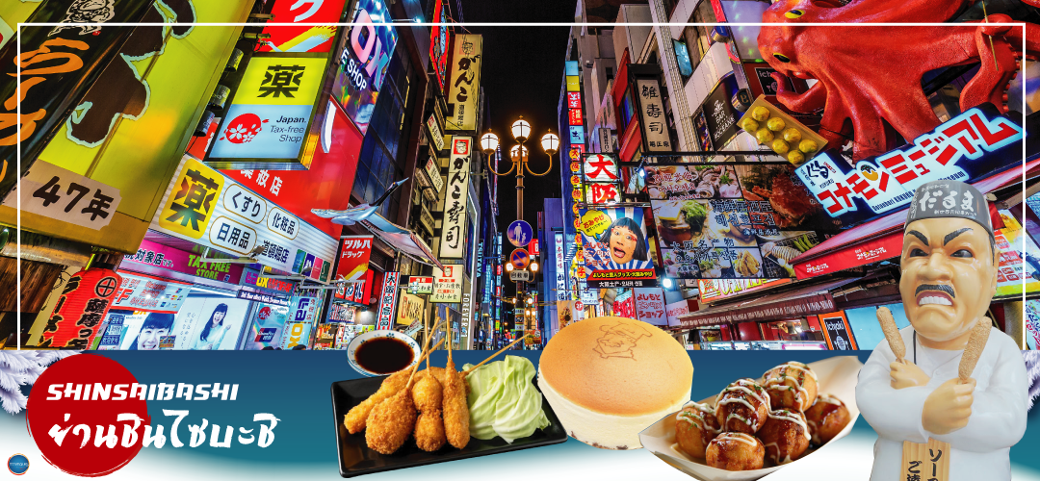
อิสระช้อปปิ้ง ย่านชินไซบาชิ (Shinsaibashi) บริเวณแหล่งช้อปปิ้งแห่งนี้มีความยาวประมาณ 600 เมตร เต็มไปด้วยร้านค้าปลีก ร้านแฟรนไชส์ ร้านเครื่องสำอางค์ ร้านรองเท้า กระเป๋านาฬิกา ร้านกาแฟ ร้านอาหาร ร้านขนม ร้านเสื้อผ้าสตรีทแบรนด์ทั้งญี่ปุ่นและต่างประเทศ เช่น Zara H&M Beans ABC Mart เป็นต้น เรียกว่ามีทุกอย่างที่ต้องการรวมกันอยู่บริเวณนี้ ใกล้กันท่านสามารถเดินไปยัง ย่านโดทงโบริ (Dotonbori) ย่านบันเทิงยามค่ำคืนตลอดแนวถนนเลียบคลองโดทงโบริ จากสะพานโดทงโบริบาชิไปจนถึงสะพานนิปปนบาชิ ไฮไลท์!!! ใครๆ ก็เช็คอิน ถ่ายภาพคู่ ป้ายกูลิโกะแมน หรือ ป้ายโดทงโบริกูลิโกะ (Dotonbori Glico Sign) เป็นป้ายไฟนีออนรูปนักกรีฑากำลังวิ่งอยู่บนลู่วิ่ง ซึ่งถูกติดตั้งมาตั้งแต่ ปี ค.ศ.1935 นอกจากนี้ยังมีอีกหนึ่งสัญลักษณ์สถานที่นัดพบกันหลง นั่นก็คือ ร้านปูคานิโดรากุ (Kani Doraku) ซึ่งมีปูยักษ์ขยับแขนและลูกตาได้อีกด้วย และห้ามพลาดสำหรับ ทาโกยากิ อาหารท้องถิ่นของชาวโอซาก้า ที่มาถึงถิ่นแล้วต้องลอง Original Taste รับรองไม่ผิดหวังแน่นอน

เย็น รับประทานอาหารเย็นอิสระตามอัธยาศัย
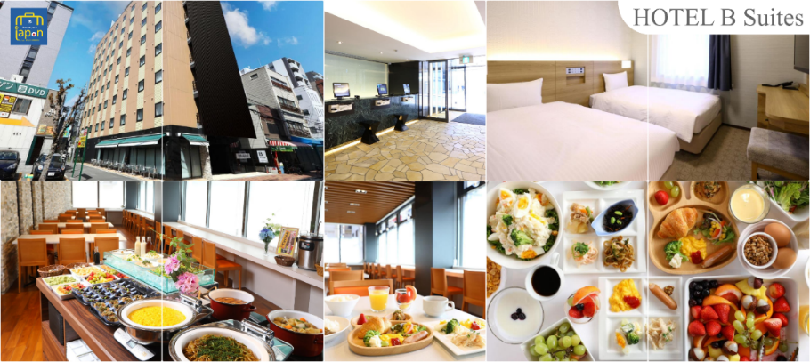
พักที่ HOTEL B SUITES NAMBA, OSAKA หรือเทียบเท่าระดับเดียวกัน

วันที่ห้า เมืองโอซาก้า – ปราสาทโอซาก้า(ด้านนอก) – เมืองวาคายาม่า – ตลาดปลาคุโรชิโอ – นั่งรถไฟสู่สถานีแมว (Wakayama St.- Kishi St.) – ห้างอิออน มอลล์ ริงกุ เซนัน
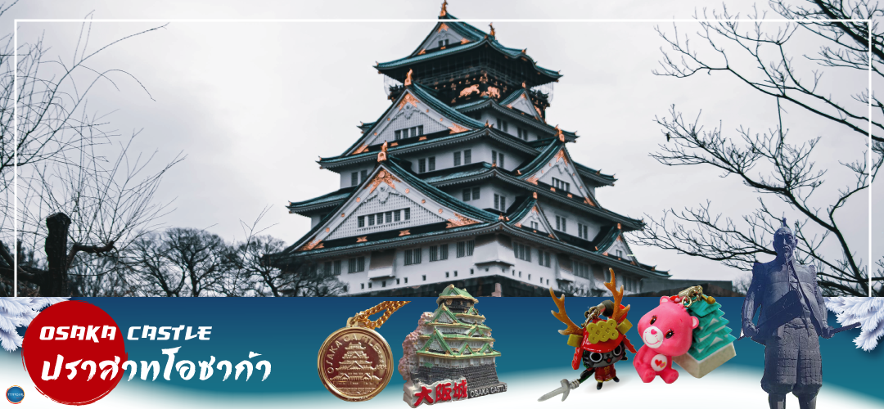
เช้า รับประทานอาหารเช้า ณ ห้องอาหารของโรงแรม (6)
เดินทางสู่ ปราสาทโอซาก้า (Osaka Castle) (ด้านนอก) (ใช้เวลาเดินทางประมาณ 20 นาที) เป็นหนึ่งในแลนด์มาร์คสําคัญของเมืองโอซาก้า หอคอยปราสาทจะมีอยู่ด้วยกันทั้งหมด 8 ชั้น ตัวปราสาทถูกล้อมรอบด้วยกำแพงหินคอนกรีต, คูนํ้า และสวนนิชิโนมารุซึ่งอยู่ทางป้อมตะวักตก ความงดงามของปราสาท ถือว่าเป็นสัญลักษณ์ของเมืองโอซาก้า ที่นักท่องเที่ยวทั่วโลกต่างให้ความสนใจที่จะมาเยือนและชมตลอดทั้งปี
จากนั้นเดินทางสู่ ตลาดปลาคุโรชิโอะ (Kuroshio Fish Market) (ใช้เวลาเดินทางประมาณ 1.30 ชั่วโมง) ตลาดปลาและอาหารทะเล ตั้งอยู่ไม่ไกล จาก Porto Europa ภายในนอกจากจำหน่ายอาหารทะเลสดๆ แล้ว หากวันไหนไปทันช่วงแสดงการแล่ปลาโชว์ ท่านจะได้พบกับการแสดงการแล่ปลาทูน่าโชว์ (จัดแสดงสามครั้งต่อวัน) ตื่นตาตื่นใจได้กับการแล่ปลาทูน่ายักษ์อย่างชำนาญต่อหน้าต่อตา อิสระให้ท่านเลือกซื้ออาหารทะเลหรือของที่ระลึกซึ่งมีผลิตภัณฑ์ท้องถิ่นให้เลือกมากมายอีกด้วย(สงวนสิทธิ์ โปรแกรมทัวร์อาจไปไม่ตรงช่วงเวลาแล่ปลา ต้องขออภัยมา ณ โอกาสนี้ด้วย)
เที่ยง รับประทานอาหารกลางวันอิสระตามอัธยาศัย
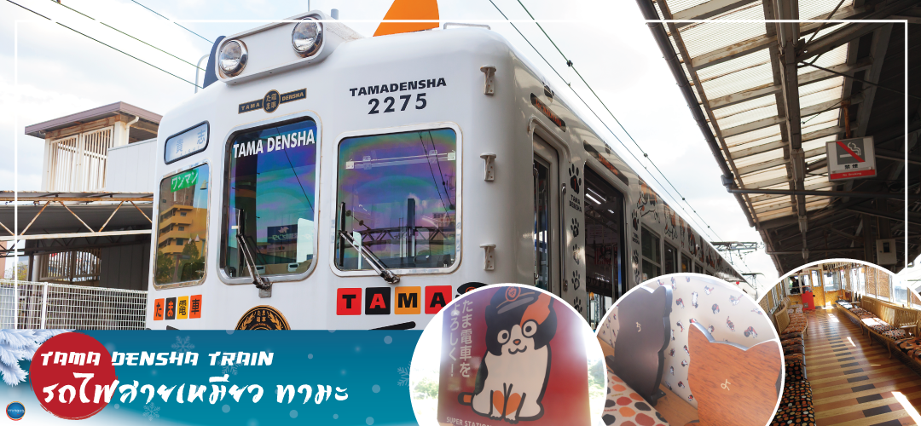
นำท่านเดินสู่ สถานีรถไฟวาคายาม่า (Wakayama Station) จากนั้นเปลี่ยนอิริยาบท นั่งรถไฟ **นั่งรถไฟ 1 เที่ยว (อาทิ รถไฟทามะ, รถไฟของเล่น หรือ รถไฟสตอเบอร์รี่ ขึ้นอยู่กับรอบเดินทางรถไฟ ณ วันนั้นๆ) ภายในขบวนรถไฟตกแต่งให้เป็นรูปตามธีมรถไฟ ทั้งที่นั่ง โคมไฟ หรือประตู ต่างก็เป็นรูปธีมของขบวนนั้นทั้งหมด เดินทางถึง สถานีรถไฟคิชิ (Kishi Station) สถานีรถไฟที่เป็นสำนักงานประจำการ ของนายสถานีแมวเหมียว ปัจจุบัน นายสถานี คือ นิทามะ (NITAMA) แมวเหมียวสามสี เพศเมีย นอกจากท่านจะได้ชมการทำงานของนายสถานีแมวเหมียวแล้วนั้น ภายในยังมีร้านจำหน่าสินค้า ที่ระลึกของแมวเหมียว ที่คนรักแมวไม่ควรพลาด
นำท่านสู่ ห้างอิออน มอลล์ ริงกุ เซนัน (AEON MALL RINKUSENNAN)" (ใช้เวลาเดินทางประมาณ 50 นาที) จากห้างสามารถมองเห็นทิวทัศน์ของอ่าวโอซาก้า ความงามของพระอาทิตย์ตกดินที่นี่ถูกเลือกให้เป็น 100 สถานที่ชมพระอาทิตย์ตกดินที่ดีที่สุดของญี่ปุ่น นอกจากนี้ยังที่จอดรถฟรีขนาด 4,700 คัน ร้านอาหาร 43 ร้านและร้านเฉพาะทาง 86 ร้านรวมกันกว่า 170 ร้านเป็นหนึ่งในเสน่ห์ของช็อปปิ้งมอลล์แห่งนี้ เพื่อให้ลูกค้าสะดวกในการเดินทาง
เย็น รับประทานอาหารเย็นอิสระตามอัธยาศัย
พักที่ HOTEL B SUITES NAMBA, OSAKA หรือเทียบเท่าระดับเดียวกัน

วันที่หก ท่าอากาศยานนานาชาติคันไซ โอซาก้า – ท่าอากาศยานนานาชาติ ดอนเมือง
เช้า รับประทานอาหารเช้าของโรงแรม --- BOX SET (7) (เนื่องจากบินไฟท์เช้าต้องออกก่อนเวลาห้องอาหารเปิด)
นำท่านเดินทางสู่ ท่าอากาศยานนานาชาติคันไซ โอซาก้า ประเทศญี่ปุ่น
09.55 น. ออกเดินทางสู่ กรุงเทพฯ โดยสายการบิน แอร์เอเชีย เอ็กซ์ เที่ยวบินที่ XJ613
14.20 น. เดินทางถึง ท่าอากาศยานนานาชาติ ดอนเมือง กรุงเทพฯ โดยสวัสดิภาพพร้อมความประทับใจ

บริการอาหารและเครื่องดื่มบนเครื่อง(ราคาโปรโมชั่นไม่มีอาหารบนเครื่อง)
*****************
*หากท่านใดมีไฟท์บินภายในประเทศ กรณีที่เกิดไฟท์ดีเลย์ หรือเกิดปัญหานอกเหนือจากการควบคุม
ณ ปัจจุบันทางบริษัทและสายการบินอินเตอร์จะไม่รับผิดชอบชดเชยค่าเสียหายทุกกรณี*

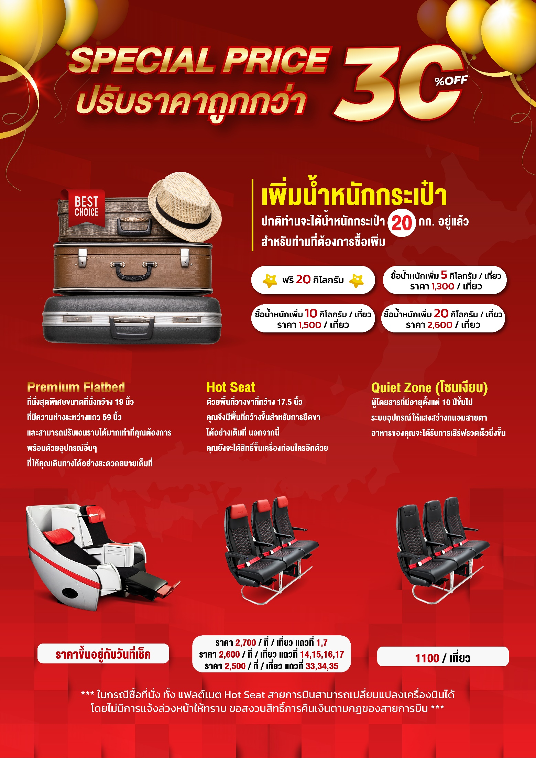

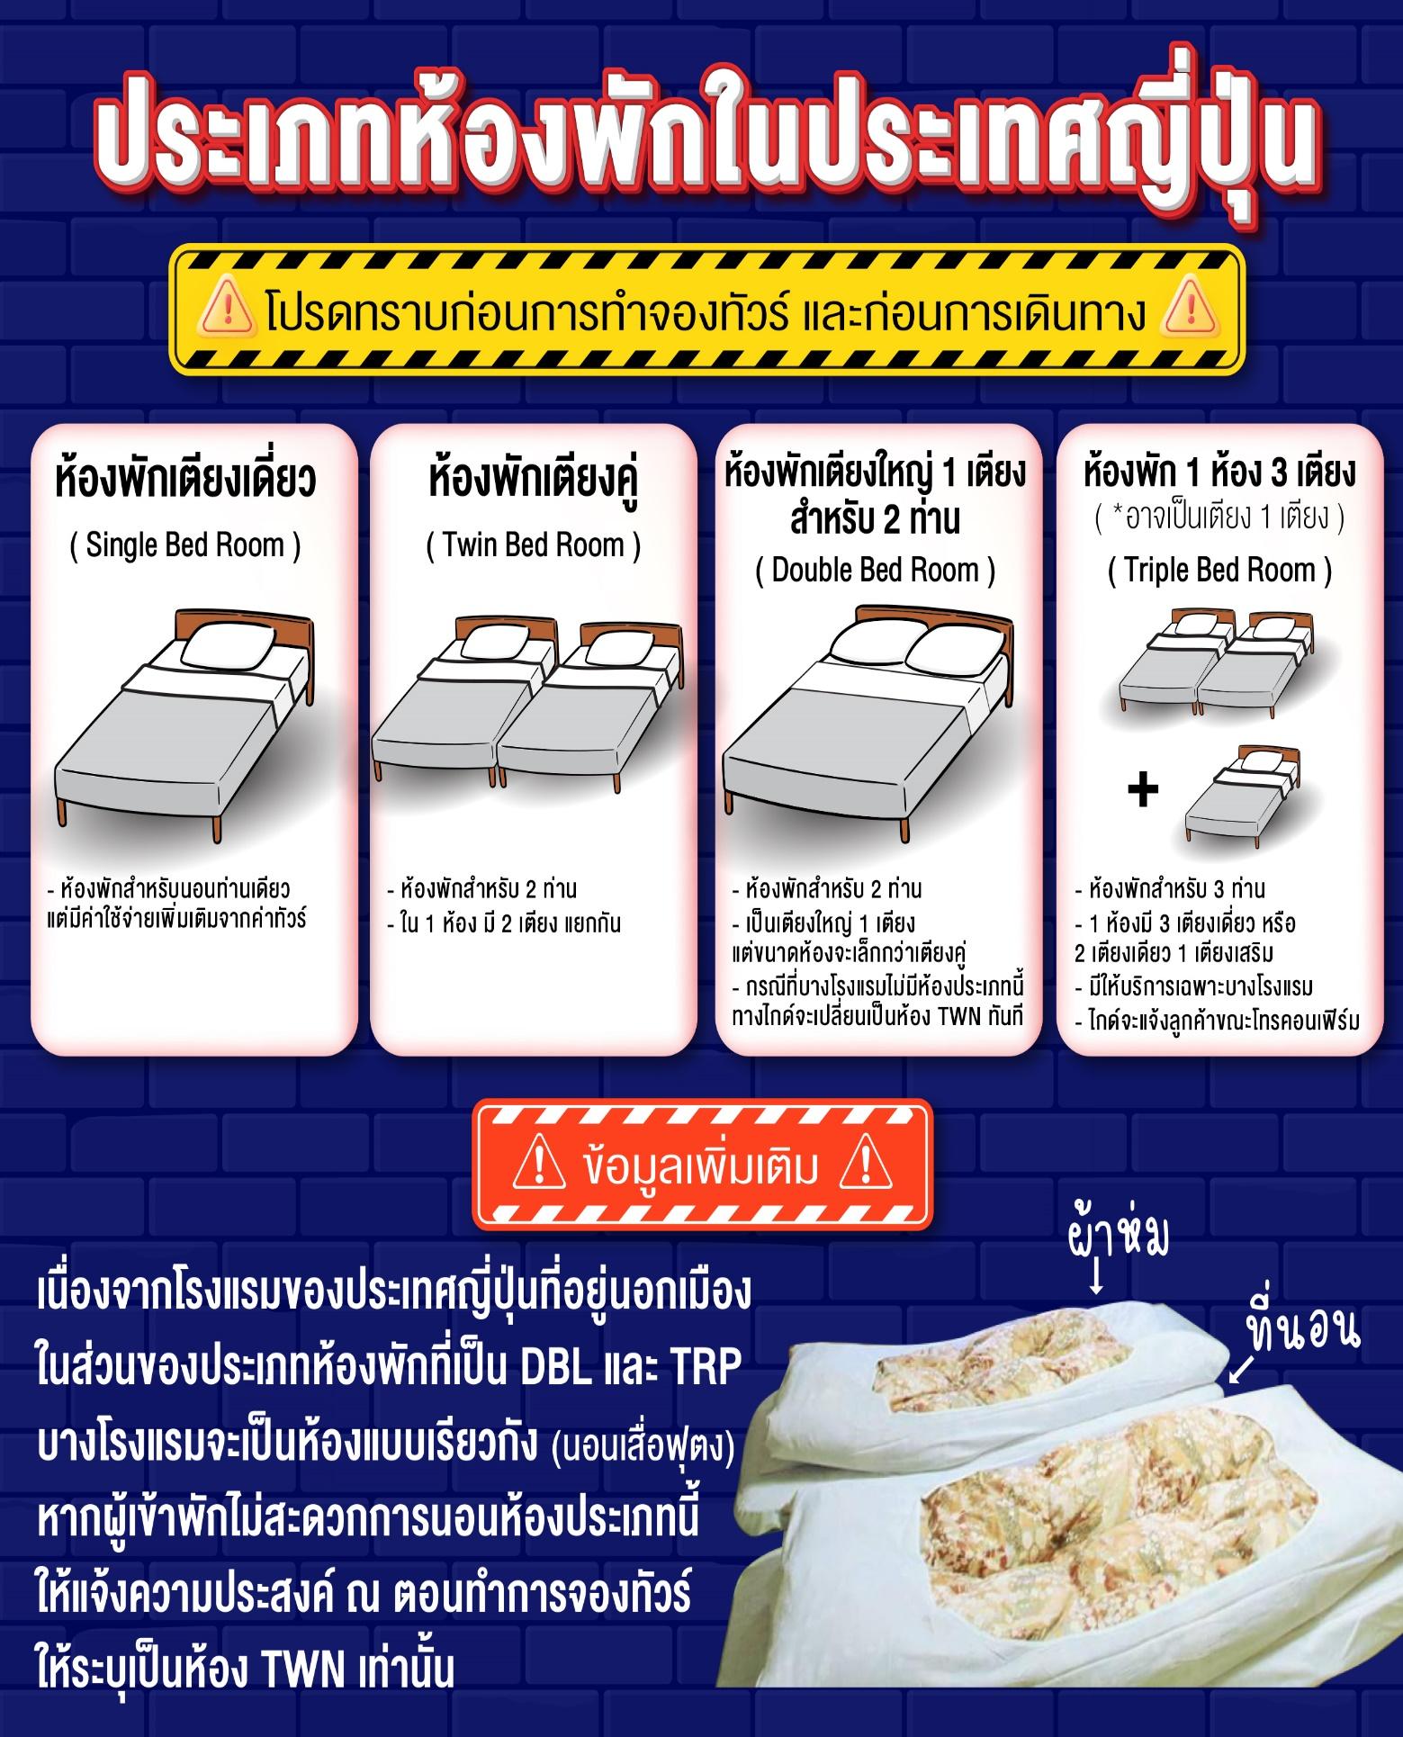

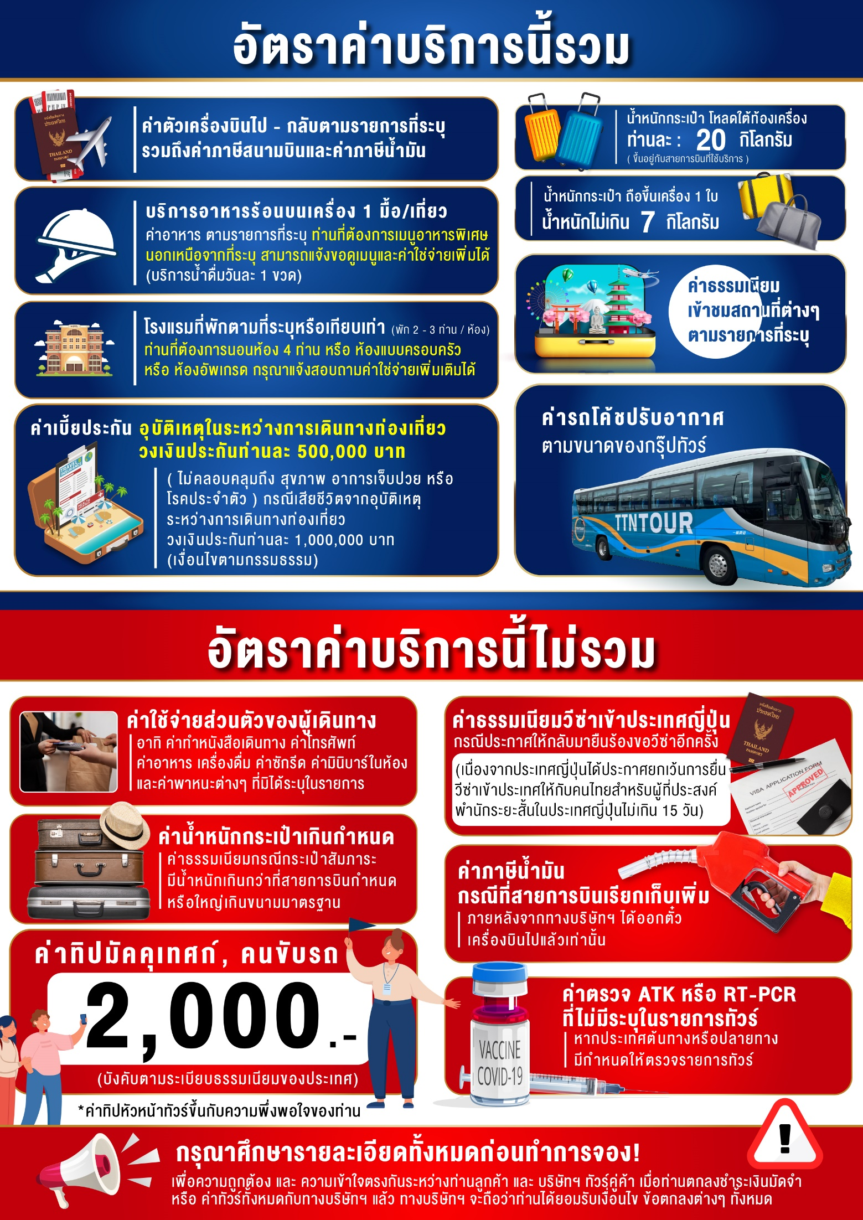

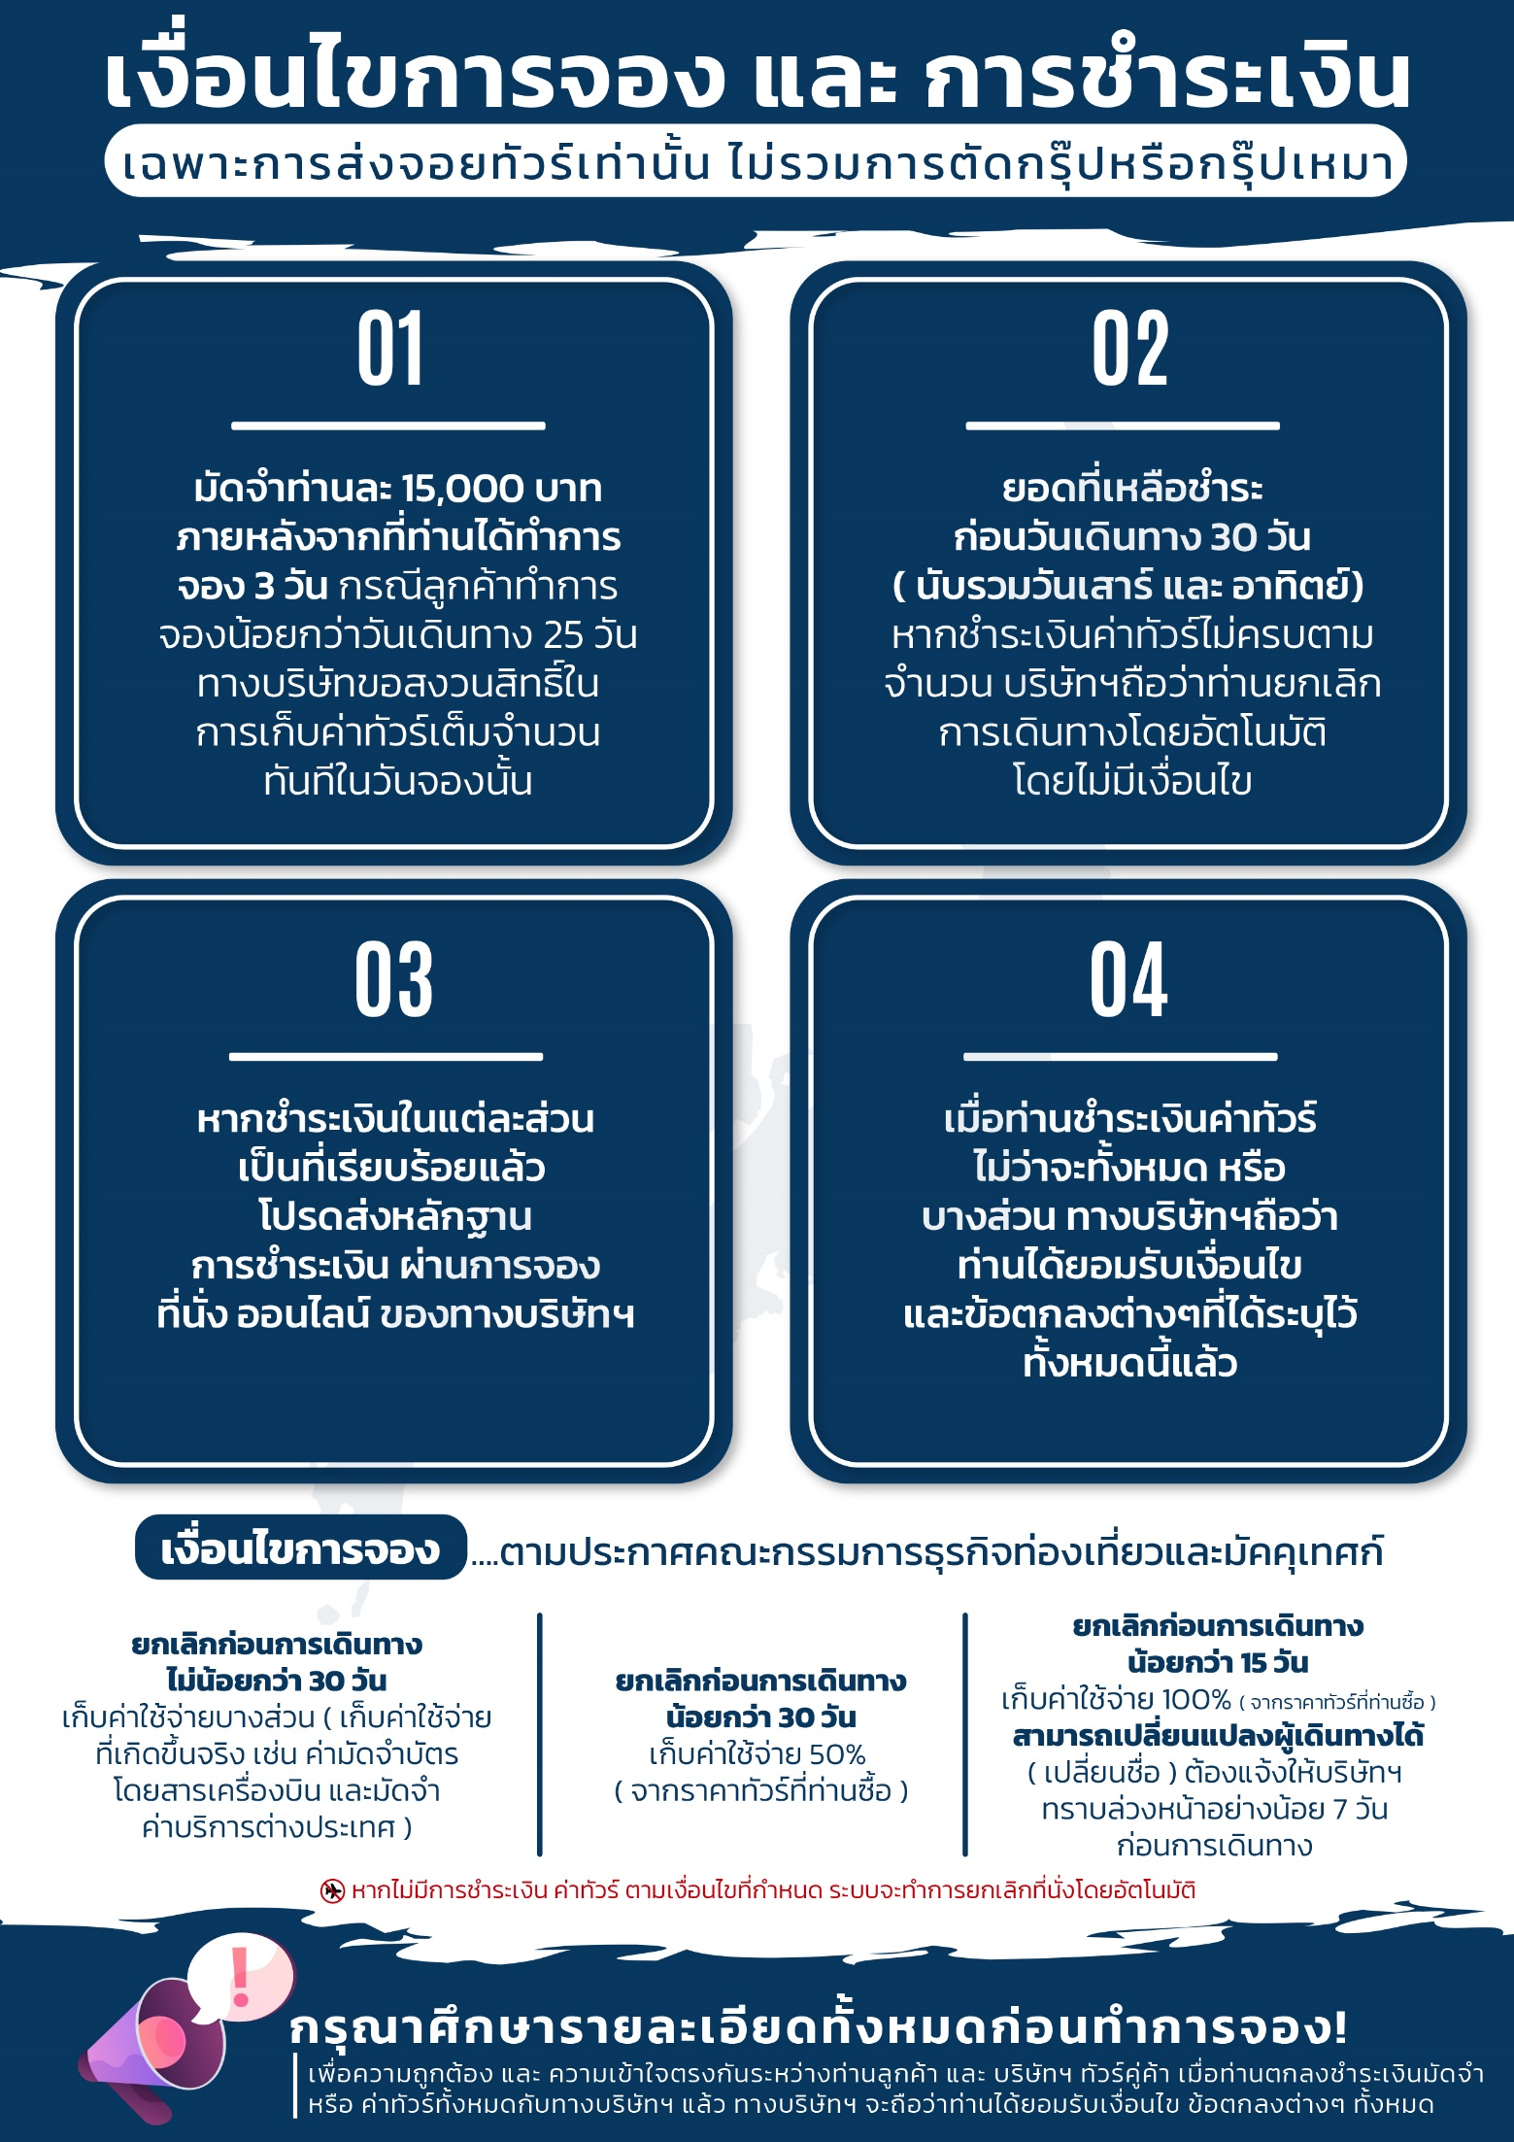

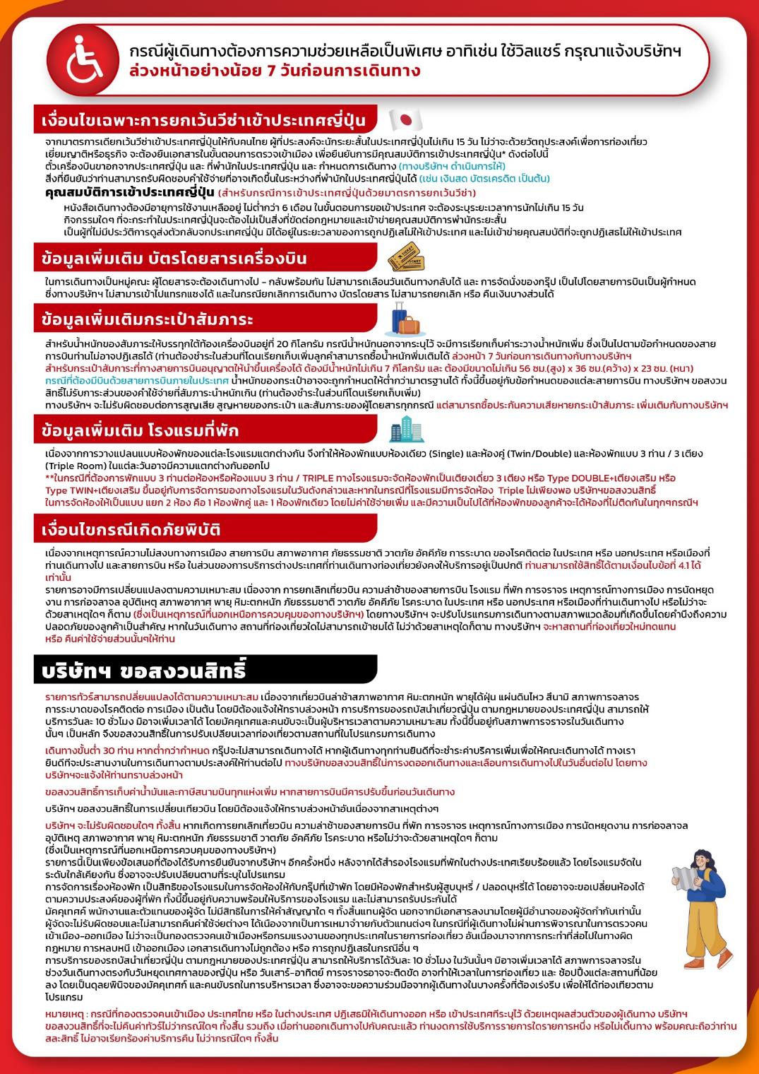

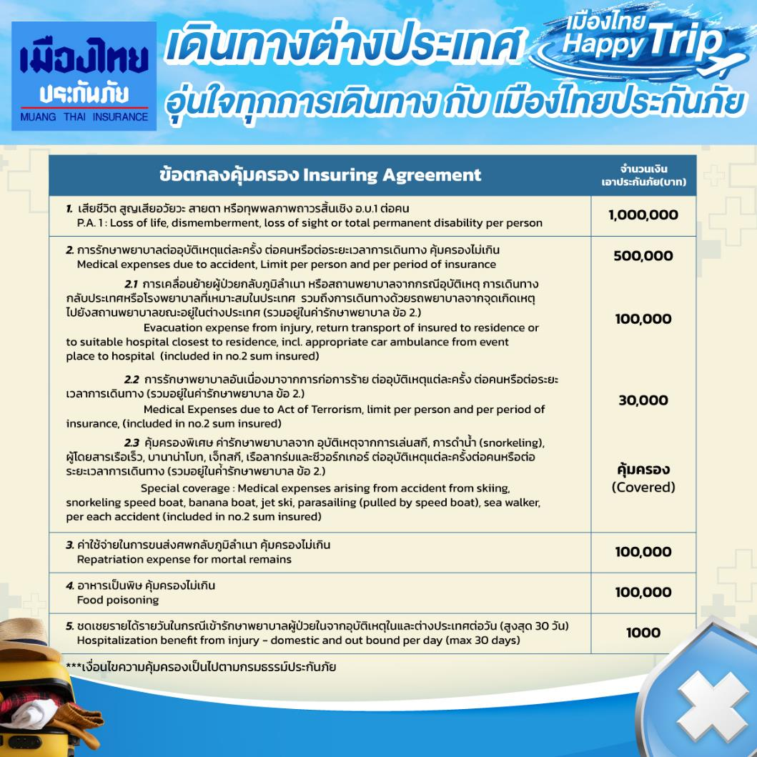

**อัพเดทล่าสุด (20/08/2567) จากทางสายการบิน กรณีกระเป๋าแตกหักหรือชำรุดเนื่องจากทางสายการบินหรือใดๆก็ตาม ทางสายการบินจะไม่รับผิดชอบในทุกกรณี
ซึ่งประกันการเดินทางที่ทางบริษัททำให้จะไม่รวมค่าประกันกระเป๋าเดินทาง**

ใบจองทัวร์ / BOOKING FORM

รายการทัวร์.................................................................................. วันเดินทาง........................................
ชื่อผู้ติดต่อ (ผู้จอง) .................................................................. โทร......................................................
จำนวนผู้เดินทางทั้งหมด.................คน (ผู้ใหญ่................ท่าน / เด็กอายุต่ำกว่า 12 ปี..............ท่าน)
จำนวนห้องพักที่ใช้ทั้งหมด.............ห้อง (TWIN........... /DOUBLE………... / SGL…….…… / TRIPLE.............)

รายชื่อผู้เดินทาง (กรุณากรอกชื่อไทยและอังกฤษอย่างถูกต้องตามหนังสือเดินทาง เรียงตามห้องพัก)
ลำดับ | ชื่อ-นามสกุล (ภาษาไทย) | ชื่อ-นามสกุล(ภาษาอังกฤษ) | วันเกิด (ว/ด/ป)
1
2
3
4
5
6
7
8
9
10

หมายเหตุ กรุณาแจ้งความประสงค์อื่นตามที่ท่านต้องการ อาทิเช่น
อาหาร ไม่ทานเนื้อวัว ไม่ทานเนื้อหมู ไม่ทานสัตว์ปีก ทานมังสาวิรัต
รายละเอียดอื่นๆ ..................................................................................................................................
.........................................................................................................................................................

ข้าพเจ้ารับทราบเงื่อนไขในรายการทัวร์เรียบร้อยแล้ว

ลงชื่อ.............................................................ผู้จอง

(..............................................................)

